PHOTOFOCUS 2024 : DU GESTE A L’IMAGE – Ressources BnF
Geste posé pour raison technique
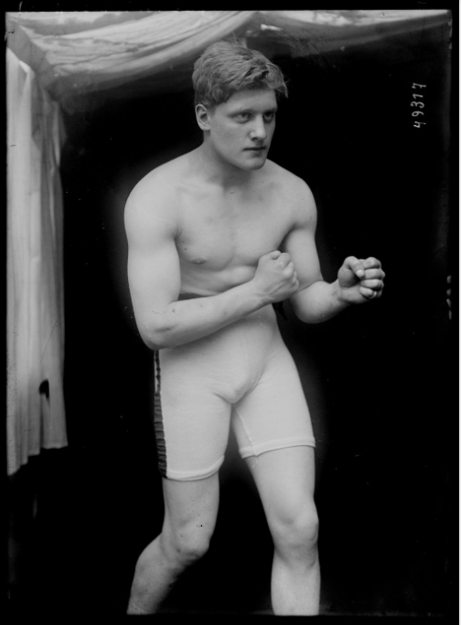
Boxeur. Agence photographique ROL, 1917
1 photogr. nég. sur verre ; 18 x 13 cm
https://gallica.bnf.fr/ark:/12148/btv1b53002687m

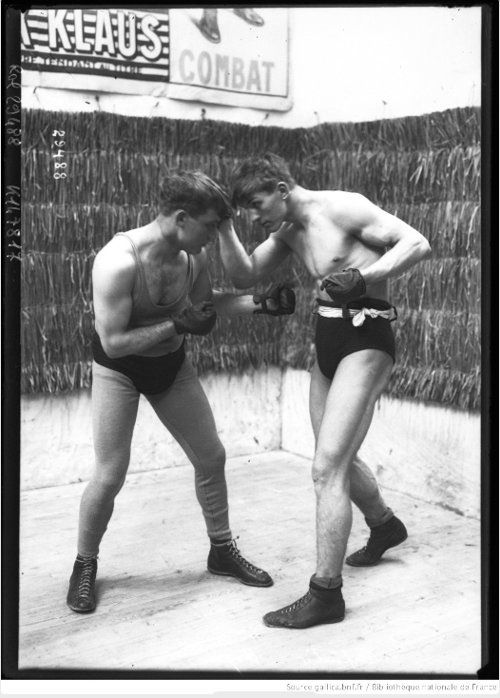
Carpentier, Hogan [combat d'entraînement]. Agence photographique ROL, 1917.
1 photogr. nég. sur verre ; 18 x 13 cm https://gallica.bnf.fr/ark:/12148/btv1b6925084n
Geste de l’iconographe : masquer le fond et zoom
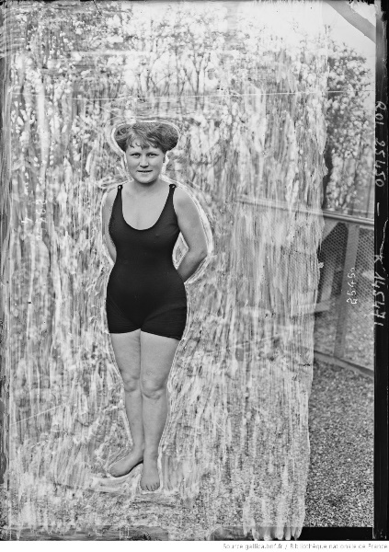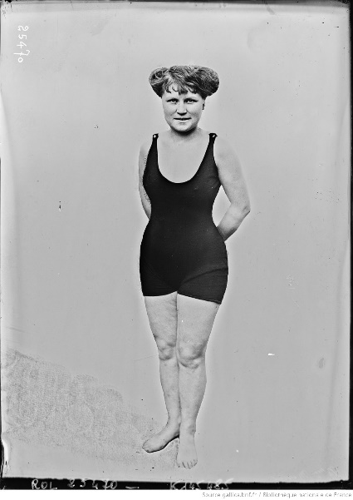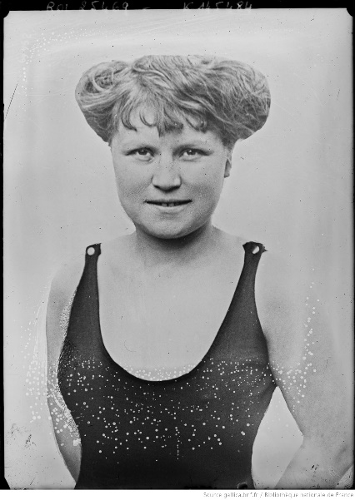
Mme Mortier [portrait d'une femme en maillot de bain] : [photographie de presse]
Agence Rol. Agence photographique, 1912.

1/Photo en cours de retouche (suppression du fond pour plus de lisibilité)
https://gallica.bnf.fr/ark:/12148/btv1b53114538w?rk=321890;0
2/Fond entièrement recouvert de peinture blanche
https://gallica.bnf.fr/ark:/12148/btv1b531145360?rk=343349;2

3/ Zoom sur le buste et altération de la photo > apparition de pois blancs
https://gallica.bnf.fr/ark:/12148/btv1b53114537f?rk=364808;4

Les gestes du photographe de mode / le hors champ de la fabrique du rêve !
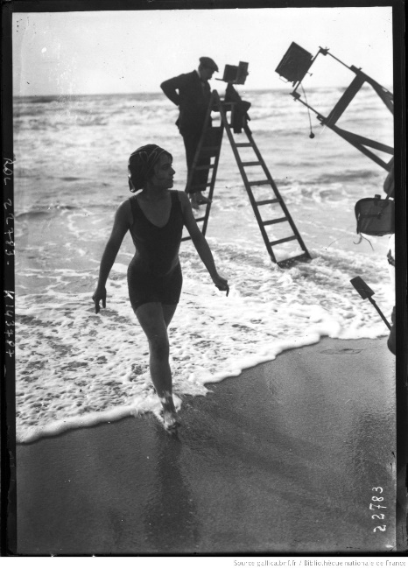
[Une femme en maillot de bain sortant de l'eau, à l'arrière-plan un photographe sur une échelle dans l'eau] : [photographie de presse] / [Agence Rol], 1912.
https://gallica.bnf.fr/ark:/12148/btv1b6921028s?rk=879832;4

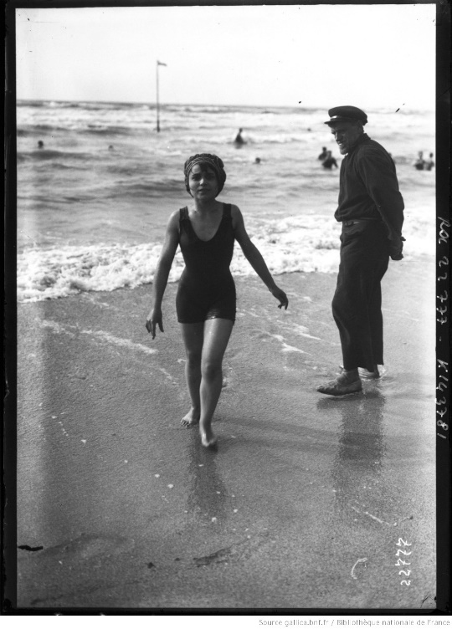
[Une femme en maillot de bain sortant de l'eau, à l'arrière-plan un photographe sur une échelle dans l'eau] : [photographie de presse] / [Agence Rol], 1912.
https://gallica.bnf.fr/ark:/12148/btv1b69210229?rk=579402;0

CHRONOPHOTOGRAPHIE
Chronophotographie. Étienne-Jules Marey (1830-1904). membre de l'Institut de France,1892
https://gallica.bnf.fr/ark:/12148/btv1b8622151c/f20.item
(zut il est à poil !)

Le Mouvement, Étienne-Jules Marey (1830-1904).
Éditeur : G. Masson (Paris) 1894. BnF, dépt. de la Réserve des livres rares.
Une petite sélection :
https://gallica.bnf.fr/ark:/12148/btv1b8626089q/f140.item
https://gallica.bnf.fr/ark:/12148/btv1b8626089q/f79.item
https://gallica.bnf.fr/ark:/12148/btv1b8626089q/f190.item
https://gallica.bnf.fr/ark:/12148/btv1b8626089q/f195.item

Viser : Le fusil photographique :
https://gallica.bnf.fr/ark:/12148/btv1b8626089q/f128.item
Le Mouvement, par É.-J. Marey. Éditeur : G. Masson (Paris), 1894

Mouvement arrêté / mimé
[Probable autoportrait de Zulimo Chiesi sur un vélo], Chiesi, Zulimo (1849-1932). Photographe, 1890-1904
https://gallica.bnf.fr/ark:/12148/btv1b53212820m
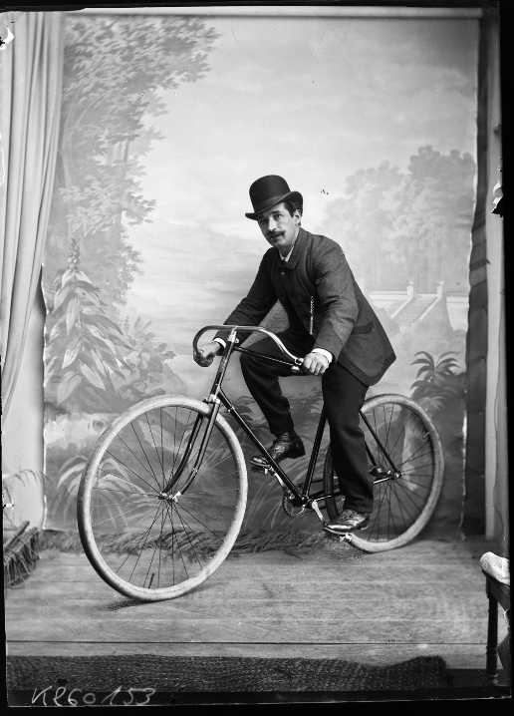

(Incroyable !)
Congrès des fumeurs : concours du plus beau geste : [photographie de presse] / Agence Mondial, 1932
https://gallica.bnf.fr/ark:/12148/btv1b9049370w
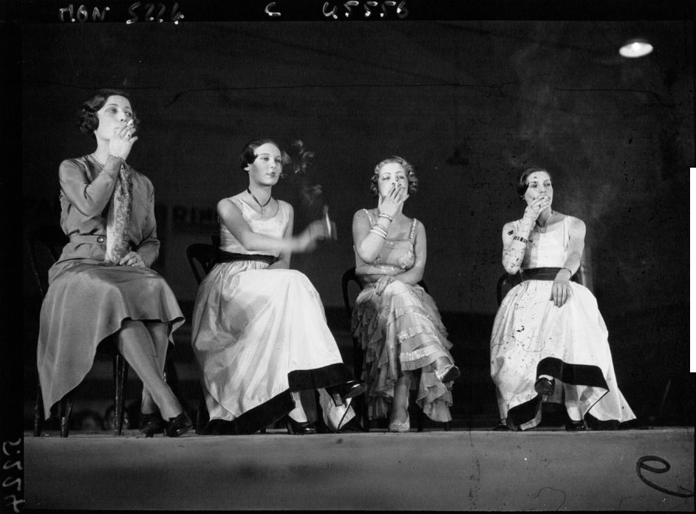

Danse : [Oleg Briansky : photographies de Serge Lido (1906-1984). 195.-196. BnF, Dépt.des Arts du spectacle
https://gallica. bnf.fr/ark:/12148/btv1b53140491d
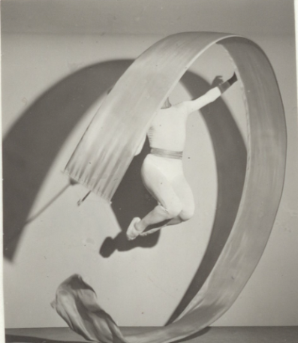

Petrouchka : [Lydia Sokolova (la ballerine)],1920.
BnF département Bibliothèque-musée de l'opéra,
https://gallica.bnf.fr/ark:/12148/btv1b7002445g
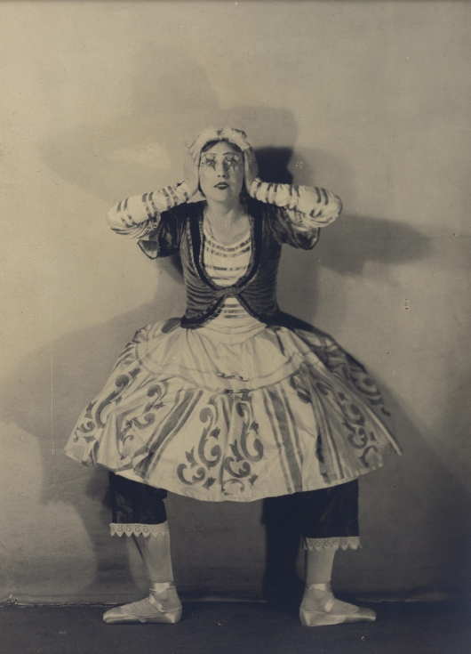

La danse des ballons en Californie : Acme Newspicture (Agence de presse). diff. par l'Agence Mondial (Paris). 1933
https://gallica.bnf.fr/ark:/12148/btv1b90507129
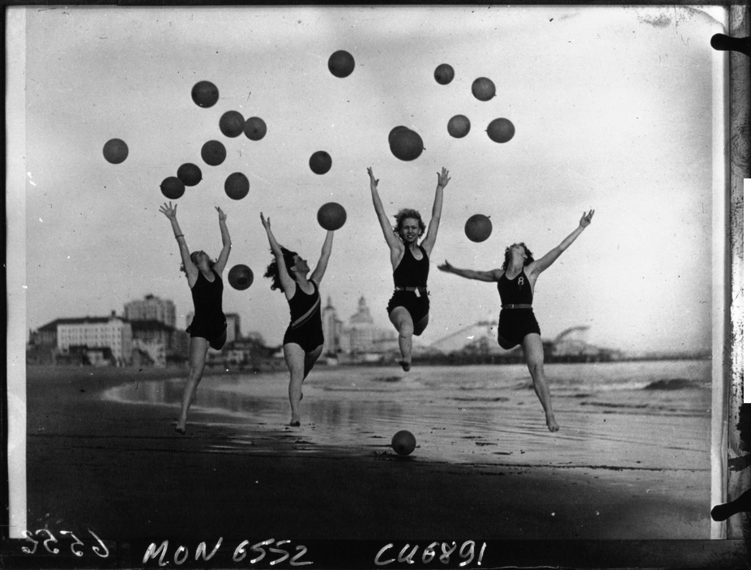

Politique
La révolution à Moscou : les femmes soldats s'entraînent dans une caserne devant le quartier général : [photographie de presse] / Agence Meurisse, 1920. Photographie négative sur verre. BnF, Dépt. des Estampes et de la photographie
https://gallica.bnf.fr/ark:/12148/btv1b9038094p
(avec un montage dingue !)
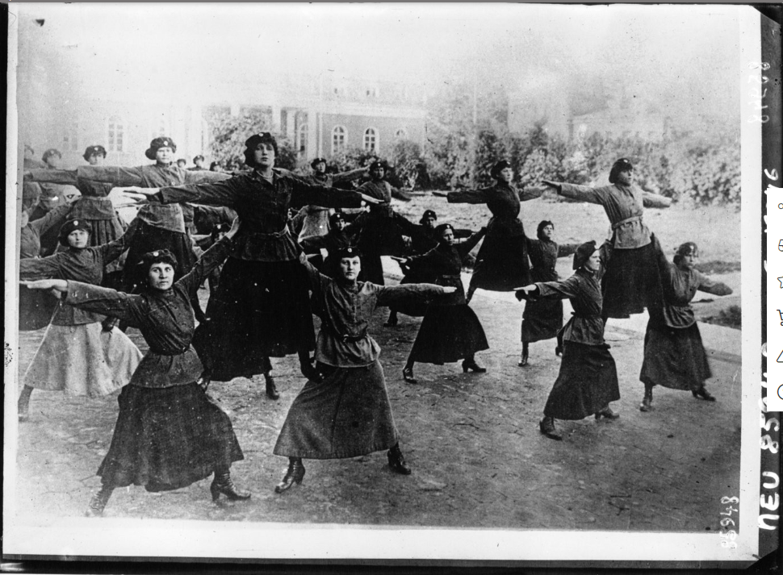

Guerre civile en Espagne
La guerre civile en Espagne : départ d'une attaque des miliciens : [photographie de presse] / Agence Meurisse, 1937. Dépt. des Estampes et de la photographie
https://gallica.bnf.fr/ark:/12148/btv1b9045996z
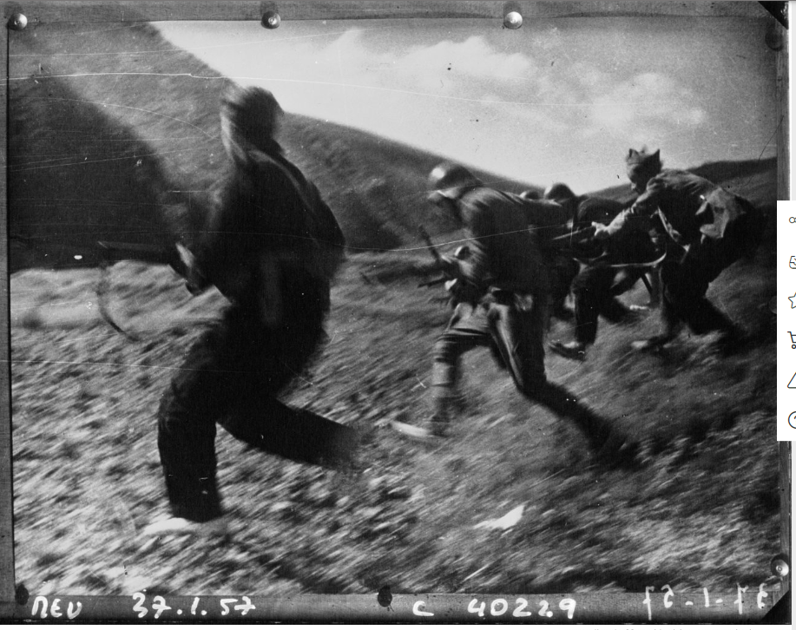

La guerre civile en Espagne : un garde civil chevronné sous les yeux attentifs des femmes apprend aux jeunes miliciens le maniement du fusil. Agence de presse Meurisse. Agence photographique (Paris), 1936.
https://gallica.bnf.fr/ark:/12148/btv1b9046160w
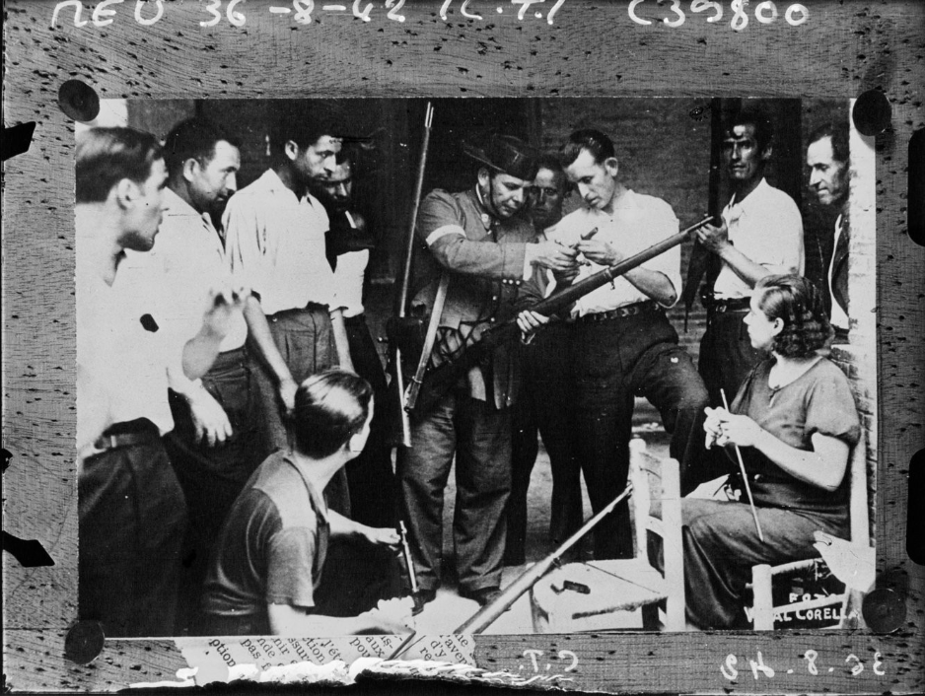

Exposition « EPREUVES DE LA MATIERE »

Je suis ennuyée car logiquement les images exposées sont soumises aux droits d’auteur.
Nous pouvons contourner cela en renvoyant les enseignants sur le dossier de presse (saison 23/24 : 3 expositions photo à la BnF) :
file:///D:/BnF0015755/Downloads/Dossier-de-presse-Saison-photographique-2023-2024%20(1).pdf

L’exposition met en avant la façon dont la matière met à l’épreuve la photographie et vice et versa, et met en avant l’importance de l’intervention (choix, gestes…) des photographes sur leur projet photographique, loin de la simplicité (apparente) de l’acte photographique véhiculée par les téléphones portables (un clic suffit !).

Le service Education artistique et culturelle propose pour les scolaires (primaires et secondaires) un atelier « Apprentis photographes » d’expérimentations et interventions sur les photographies, donnant la part belle à l’intervention et au geste de l’apprenti photographe à partir de documents patrimoniaux de la BnF.

La partie 1 de l’exposition : L’image tangible / La matière incarnée

Le geste du photographe intervient au moment de la prise de vue dans le but d’interroger la matière par le choix du cadrage, du gros plan, des jeux entre le flou et le net, réalisant une photographie au plus près des choses.

Voir par exemple la série Terra vermelha, de Pedro David, 2015, présentée dans l’exposition :
https://www.pedrodavid.com/terra-vermelha-1
A noter l’intention du photographe qui met l’accent sur la violence de l’exploitation des ressources par l’homme (ici au Brésil). La puissance matiériste des modulations vermeilles de la terre, de même que le choix d’un cadrage fragmentaire, accentuent symboliquement la stupeur ressentie face aux scarifications infligées par l’homme à son environnement. Les choix et gestes des photographes servent une intention, parfois comme ici, dans le but de délivrer un message politique.

Voir le travail de Denis Brihat qui travaille aussi ses images au moment du tirage, avec des virages métalliques qui donnent une teinte colorée à ses photographies en Noir & Blanc.
Exposition BnF Galerie des donateurs 2019 :
https://www.bnf.fr/fr/agenda/denis-brihat-photographies-de-la-nature-des-choses
Son site : https://www.denisbrihat.com/ Voir la partie Œuvre > La nature

La partie 2 de l’exposition : L’image labile / La matière expérimentée

Cette partie peut proposer des pistes pour « Du geste à l’image ».
Les photographes interviennent au moment de la prise de vue, du développement ou du travail d’impression, donnant la part belle aux expérimentations, de la « cuisine » du laboratoire jusqu’au « menu » de l’ordinateur.

Voir page 9 du dossier de presse :
« Les photographes exposés déjouent la rapidité, tout comme l’uniformisation des images et la standardisation de leur production. Ils optent pour une démarche mûrie, une grande maestria technique et accordent une place primordiale aux gestes.
Ceux-ci peuvent s’inspirer des recherches des pionniers du XIXe siècle comme Thomas Ruff dont la série « Negative » (2016) s’appuie sur des négatifs* du XIXe siècle conservés au Département des Estampes et de la photographie, travaillés numériquement. Thomas Ruff leur donne une teinte bleue qui les unifie tout en renvoyant au cyanotype ce qui crée une nouvelle strate d’ambiguïté quant à la technique employée.
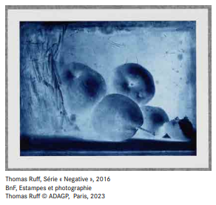
https://www.thomasruff.com/
Série Negatives https://www.thomasruff.com/werke/negative/
*Henri Le Secq, Pommes. Vers 1852-1960. Négatif sur papier ciré,26 x35,5 cm. BnF, département des Estampes et de la photographie. https://gallica.bnf.fr/ark:/12148/btv1b69397108

Ces gestes peuvent aussi être pensés en harmonie avec la nature et faire l’éloge d’une certaine lenteur dans l’exécution. C’est le cas par exemple des tirages de Maxime Riché qui, après avoir réalisé des vues en infrarouge aux couleurs flamboyantes de la ville de Paradise (Californie) dévastée par les méga feux, intègre à ses tirages des cendres prélevées sur place en faisant un signal de l’urgence écologique :
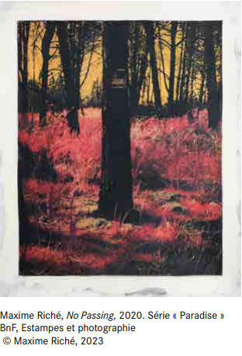
https://maximeriche.com/
Série Paradise https://maximeriche.com/Paradise

La photographe Almudena Romero quant à elle, expérimente la matière en réalisant des impressions photographiques sur végétaux https://www.almudenaromero.co.uk/thepigmentchange

Dans le cas du numérique, les photographes travaillent avec des logiciels ou une intelligence artificielle en déjouant leur système et en faisant la part belle au hasard et à la poésie, loin des automatismes de la post-production, comme en atteste l’œuvre Compost* de Lauren Moffatt, qui subvertit la technique photogrammétrique afin de rendre au vivant sa part sublime de désordre et d’indétermination. »
https://store-galeriecharlot.com/fr/products/lauren-moffatt-compost-iii
Avec un nombre réduit d’images, Lauren Moffatt varie les focales jusqu’à photographier de trop près les végétaux en mouvement, provoquant ainsi des erreurs volontaires. Les textures sont ensuite peintes et les points retouchés au travers d’un logiciel. Cette étrangeté́ numérique, associant sublime et défauts numériques, rend au vivant sa part de désordre et d’indétermination qui se déploie également en réalité augmentée.

La partie 3 de l’exposition : L’image hybride / La matière métamorphosée

Dès la fin des années 1960, les photographes métamorphosent la matière photographique en inventant des formes singulières et en pratiquant une hybridation qui invite à porter un nouveau regard (souvent engagé) sur le monde.
Ils empruntent matériaux ou gestes :

- à la peinture :

- Painted Ladies de Valérie Belin https://valeriebelin.com/works/painted-ladies?lang=fr

- Peintures habitées d’Helena Almeida https://www.francetvinfo.fr/culture/arts-expos/photographie/helena-almeida-artiste-du-corps-au-jeu-de-paume_3321669.html

- aux arts graphiques

- Bouquets photographiés et dessinés à la mine graphite d’Anne-Lise Broyer.
Dans sa série Le Langage des fleurs, Anne-Lise Broyer, en hybridant images positives et négatives d’un bouquet avec la pratique du dessin, rappelle le primat de la matière sur la représentation. (Source d’inspiration : un texte de Georges Bataille paru dans la revue Documents (1929), illustré de photographies de Karl Blossfeldt. Dans ce texte, Bataille pointe la fin de la considération des fleurs pour ce qu’elles sont au profit de leur symbolique notamment dans les discours du poète, du parfumeur ou du fleuriste).
https:// www.annelisebroyer.com/fr/serie/18/le-langage-des-fleurs-serie-en-cours
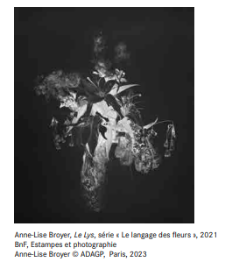
- Magali Lambert propose des portraits photographiques d’animaux sur lesquels elle intervient par grattage pour interroger l’imaginaire de la bestialité, sa force et sa vulnérabilité. Elle trace également sur les corps des bêtes photographiées les troubles contours de visages ludiques ou grotesques, possible prédateur qui rencontre sa proie dans la matière de l’image. https://agencevu.com/photographe/magali-lambert/

- Dans This Too shall pass, Morvarid K fait œuvre de patience et de résilience : elle recouvre au stylo à bille vert des photographies de forêts d’eucalyptus carbonisées en Australie. L’artiste façonne une composition abstraite en découpant, brûlant et collant des photographies d'écorces d'eucalyptus et tente de faire ressurgir, par un frottage minutieux au charbon, le tronc calciné. Le geste artistique s’apparente alors à une façon de guérir la nature ravagée.

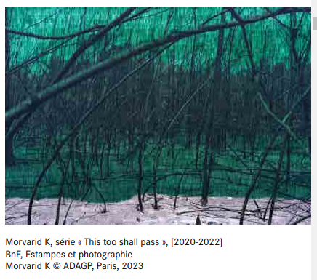
https://morvaridk.com/
Série This too shall pass : https://morvaridk.com/artworks/this-too-shall-pass/

- à la sculpture (photographies tridimensionnelles d’Anne-Camille Allueva ou Noémie Goudal)

- aux arts décoratifs
- Tirages tissés et brodés de Carolle Bénitah
https://www.carolle-benitah.com/copie-de-07-installations-photo-sou
(Une similitude avec cette photo Gloria Swanson (fascinante derrière son grillage de dentelle) d’Edward Steichen (portrait pour Vanity Fair, 1924) parue dans la revue Arts et métiers graphiques du 15 mars 1930. Directeur de publication : Charles Peignot) https://gallica.bnf.fr/ark:/12148/bpt6k96918247/f103.item
- Sissi Farassat applique ainsi des rehauts à ses photographies avec des fils entrecroisés ou des tapis de paillettes, qui apportent des qualités physiques et texturales à l’image.

D’autres photographes transforment de façon illusionniste la matière photographique en ne convoquant que les ressources propres à leur médium. S’éloignant de la figuration, la retrouvant parfois, ces photographies libérées des codes qui définissent habituellement le médium offrent de nouvelles matières à penser.

- Laure Tiberghien dont les photographies rappellent les toiles des maîtres de l’expressionnisme abstrait américain
https://lauretiberghien.com/

- Jean-Luc Tartarin dont les œuvres photographiques se réfèrent aux tableaux de Gerhard Richter ou Sigmar Polke.
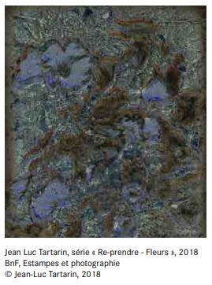
Travaillant « avec les restes dans un paysage fortement malmené » selon ses termes, Jean-Luc Tartarin part de photographies le plus souvent anonymes du XIXe siècle, matrices d’un travail de manipulation numérique d’atomisation formelle, de superposition abstraite, de stratification temporelle, qui mime les aléas du geste du peintre ou du sculpteur de bas-relief. L’ambiguïté de la matière visuelle désincarne la matière et la rend à la forme pure dans sa puissance suggestive.
https://www.ladiagonaledelart.com/photo/comme-un-arbre-jean-luc-tartarin/
Exploration de l’espace Big Data
Le médium photographique ne se réduit pas uniquement à un support, un environnement technologique, une discipline spécifique. Il s’ouvre aux algorithmes, à une pensée plus complexe, liée à d’autres domaines – anthropologie, histoire, philosophie... – et à de nouvelles matérialités : en témoigne le livre d’artiste Google as a medium de Lionel Bayol-Thémines.
Pour ce livre d’artiste, le photographe Lionel Bayol-Thémines a exploré, derrière un écran, l’espace du Big Data. Les principes de la photographie (point de vue, cadrage, instant décisif…) y sont toujours convoqués, mais le photographe – en ne respectant pas le protocole d’utilisation du programme – crée une matérialité nouvelle qui rappelle la peinture alors même qu’elle est purement numérique.
http://pointcontemporain.com/lionel-bayol-themines-google-as-a-medium/

La partie 4 de l’exposition : L’image précaire / La matière fragilisée

Dès la fin des années 1960, les photographes métamorphosent la matière photographique en

